|  |  |  |  |  |
| --- | --- | --- | --- | --- |
| **Logo** | **Prestations** | **Explorer** | **Qui sommes-nous ?** | **Demander une démo** |

**Site Vitrine**

**Page Accueil**

Présentation du service



Fonctionnalités

Type d’évènement

Partenaires

Succès stories

Invitation

Pieds de page

**Page Qui sommes-nous ?**

**Page Explorer :**

**Page Photothèque :**

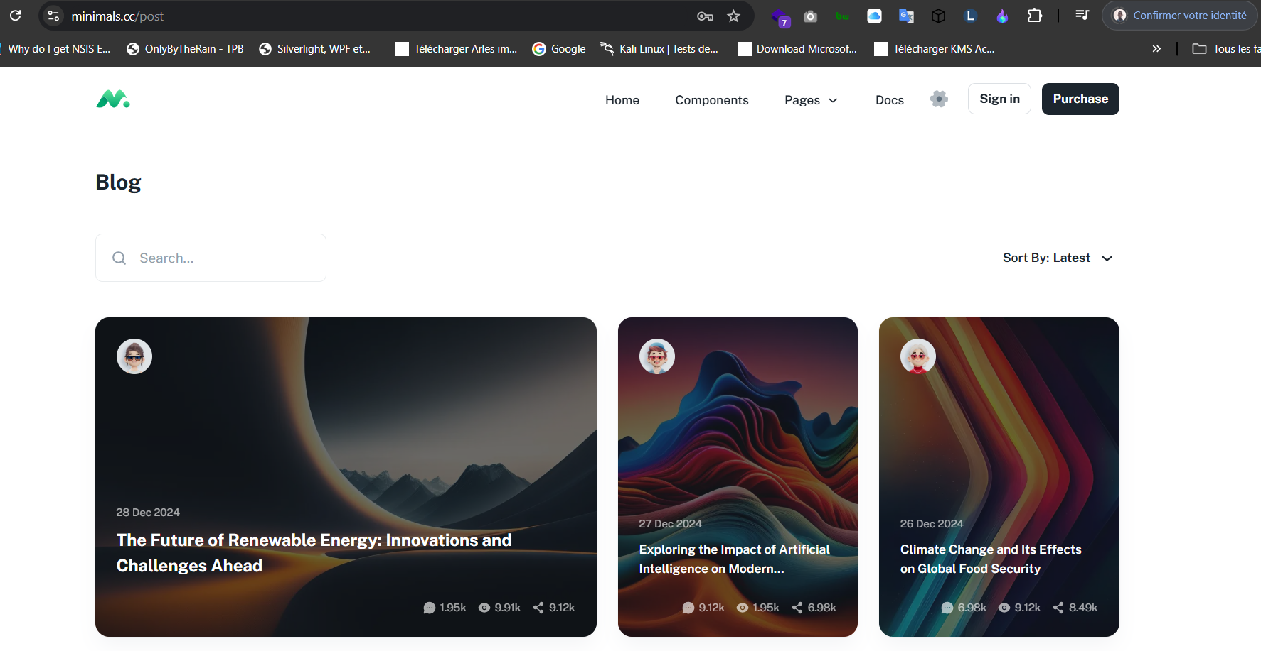

Indicateurs clés : icon nbre de participants – icon nbre de like – icon de l’argent

**Page détail photothèque d’un event :**

